1

let name = prompt('Как вас зовут?');

let age = prompt('Сколько вам лет?');

alert(`Здравствуйте, ${name}, вам ${age} лет`);

console.log(`${name}, ${age}`);

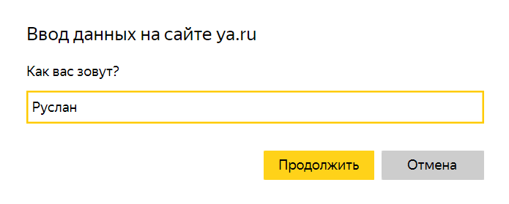

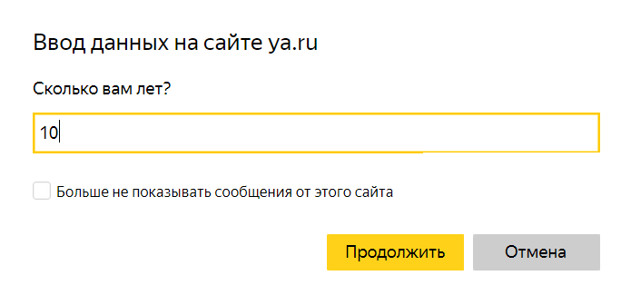

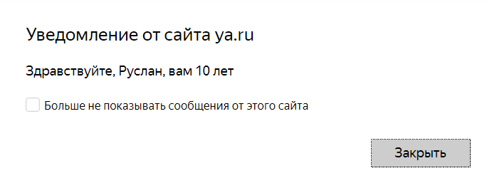

2

let name = prompt('Как вас зовут?')

let age = prompt('Сколько вам лет?')

alert(`Здравствуйте, ${name}, вам ${age} лет`)

console.log(`${name}, ${age}`)

if(age >= 18) alert('Вы совершеннолетний!')

else alert('Вы не совершеннолетний!')

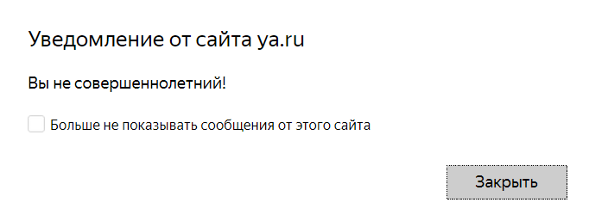

3

let num = Math.floor(Math.random() \* 10 + 1)

let guest;

while(true) {

guest = Number(prompt('Угадайте число от 1 до 10'))

if(guest === num) break;

if(num >= 5) alert('Загаданнное число не меньше 5')

else if(num <= 5) alert('Загаданнное число не больше 5')

}

alert('Поздравляем! Вы выиграли!')

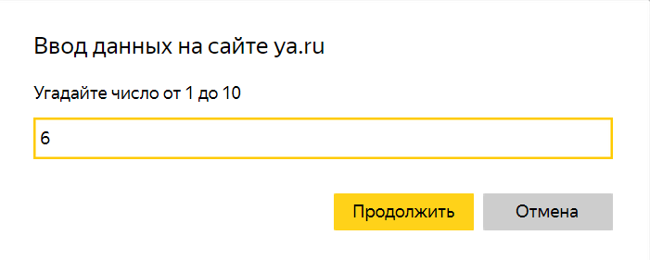

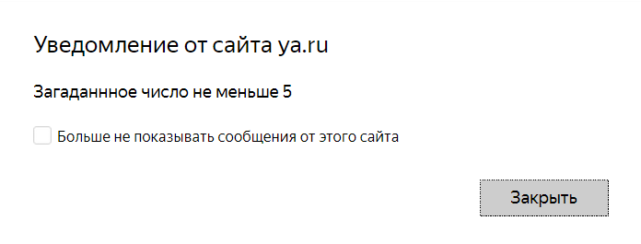

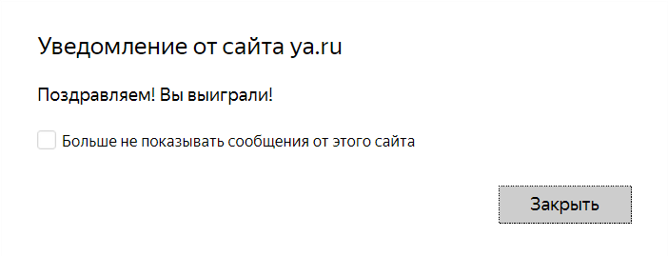

4

const pass = '2281337'

const userPass = prompt('Введите пароль')

if(userPass !== null && userPass === pass) alert('Доступ разрешен!')

else alert('Доступ запрещен!')

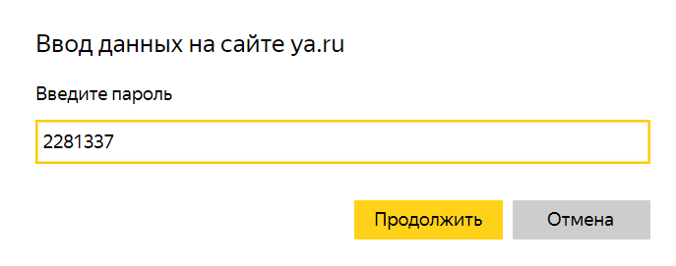 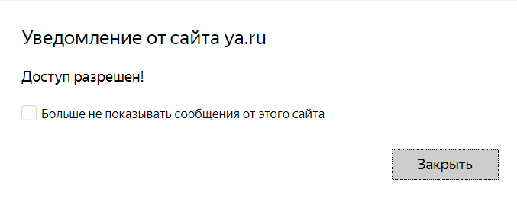

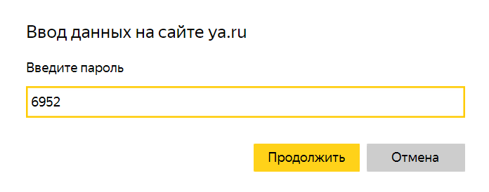

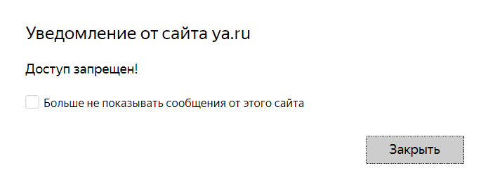

5

const num1 = Number(prompt('Введите первое число'))

const move = prompt('Введите знак действия (+, -, \*, /)')

const num2 = Number(prompt('Введите второе число'))

if(isNaN(num1) || isNaN(num2)) alert('Введено не число, операция невозможна!')

switch(move){

case '+': alert(num1 + num2); break;

case '-': alert(num1 - num2); break;

case '\*': alert(num1 \* num2); break;

case '/': alert((num2 === 0) ? 'Нельзя делить на ноль' : num1 / num2); break;

default: alert('Неверное действие!'); break;

